

Departamento de Computación

Técnicas de Diseño – 75.10

Trabajo Práctico Final

Modelo 4 + 1

24 de junio de 2010

1º Cuatrimestre 2010

Grupo Nº: 3

Integrantes:

78938 García Jaime, Diego  
88817 Invernizzi, Esteban Ignacio

88435 Meller, Gustavo Ariel

84623 Risaro, Santiago

# Contenido

Contenido 2

Vista Lógica 3

Laboratorio 3

Fábrica y Líneas de Producción 4

Vista de Procesos 7

Vista de Desarrollo 8

Vista Física 9

Escenarios 10

# Vista Lógica

Para plasmar el modelo lógico subyacente al Simulador de Fábricas, y para su posterior implementación, se utilizó el paradigma de orientación a objetos. Dicho paradigma permite modelar el problema a través de conceptos de su dominio, a la vez que se delinea el trabajo a realizar durante el desarrollo.

El dominio del problema admite una división lógica que mediante la conjunción de sus partes conforma una solución consistente del problema de interés.

## Laboratorio

El Laboratorio monpoliza el proceso de inversión y descubrimiento de procesos de fabricación. Por este motivo se relaciona directamente con el Jugador (representación del principal actor del sistema), quien lo posee e invierte dinero en él. El Laboratorio administra el descubrimiento de Procesos en función de esta inversión. Ellos son representados por Tipos de Máquina vinculados entre ellos a través de una relación de precedencia del tipo uno a muchos.

Una relación que no se observa en este diagrama es la del Laboratorio con las Líneas de Producción: éstas tienen la responsabilidad de colectar su producción y entregarla a la Fábrica a la que pertenece. Para que los productos puedan ser vendidos debe determinarse si el tipo de Producto entregado ya ha sido descubierto; esto depende exclusivamente de que el Laboratorio haya descubierto o no el Proceso. Por este motivo, las Líneas de Producción chequean si el Laboratorio ya tiene en su haber de Proceso descubiertos el representado por configuración de máquinas de la Línea, consumiendo su interfaz.

## ModeloLaboratorio.pngFábrica y Líneas de Producción

La Fábrica es el otro elemento del dominio que se relaciona directamente con el Jugador, quien al igual que con el Laboratorio posee su Fábrica pero, a diferencia de con aquel, ésta puede ser reemplazada con el paso del tiempo, siempre y cuando el Jugador decida vender la que oportunamente tenga y con el dinero del que dispone pueda comprar otra.

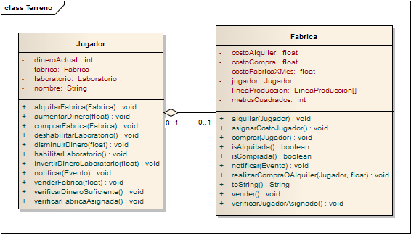En la Línea de Producción encontramos las máquinas, que interactúan con Cintas Transportadoras para el traslado de los Productos entre cada una de ellas. Las Cintas Transportadoras también se utilizan para conectar Máquinas con Fuentes de materia prima, que proveen un Producto a un costo fijo.

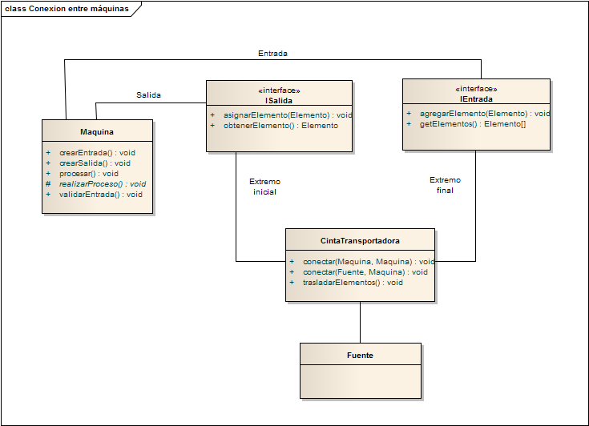

# Vista de Procesos

# Vista de Desarrollo

# Vista Física

# Escenarios